УТВЕРЖДАЮ:
Заведующий
МБДОУ № 78 «Ивушка» И.В. Куликова
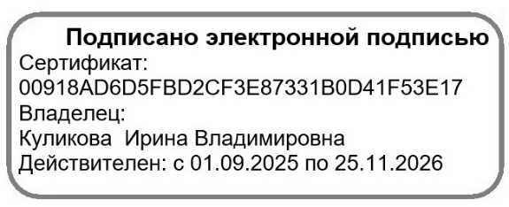
План мероприятий образовательной деятельности
на январь 2025-2026 учебного года (корпус 1)

Мероприятие | Сроки | Ответственные
Мероприятия с педагогами
Методический семинар «Психологическая безопасность участников образовательных отношений» | 15 января  2026 | педагоги-психологи
Педагогическая мастерская № 6  «Арт-терапия как здоровьесберегающая технология для детей дошкольного возраста» | 22 января  2026 | Воспитатели  Лепихина Н.А.  Шпак А.П.
Семинар-практикум «Формирование здорового образа жизни средствами физической культуры в детском саду» | 27 января  2026 | Учителя физкультуры:  Немтинова А.Ф., Некрасова Е.С.
Смотр-конкурс на лучший мини-музей «Гордость России» в рамках реализации проекта «Три ратных поля» | 12-30 января 2026 | Зам. зав по УВР, рабочая группа
Смотр-конкурс «Физкультурный уголок» в группе | 26-30 января  2026 | Зам. зав по УВР, рабочая группа
Конкурс на лучшую обложку страницы МБДОУ № 78 «Ивушка» ВКонтакте | 26-30 января | Зам. зав по УВР, рабочая группа
Мероприятия с детьми
Квест-игра «Рождественский переполох» | 12-14 января  2026 | Воспитатели групп (4-7 лет), учителя музыки
Фотовыставка «Новый год - семейный праздник!» | 14 января 2026 | Воспитатели групп (1,6-7 лет)  Ответственные: Малькова Е.А., Болбас Н.Е.
Развлечение «Прощание с ёлочкой» | 12-13 января  2026 | Воспитатели групп (2-5 лет), учителя музыки
Фольклорный досуг «Пришла коляда» | 13-14 января  2026 | Воспитатели групп (5-7 лет), учителя музыки
Выставка рисунков «Правила безопасного поведения в детском саду» | 16 января 2026 | Воспитатели групп (4-7 лет), в групповых помещениях
Спортивный досуг «Заюшкина избушка» | 15 января  2026 | Воспитатели групп (с 2-4 лет), учителя физкультуры
Спортивный досуг «Зимние забавы» | 16 января  2026 | Воспитатели групп (с 4-7 лет), учителя физкультуры
Игровая эстафета «Юные пожарные» | 20-22 января 2026 | Воспитатели групп (с 5-7 лет)
Конкурс рисунков и поделок «День воинской славы Россия!» | 22-30 января 2026 | Воспитатели групп. Рабочая группа
Досуг «Весёлые снежки» | 23 января 2026 | Воспитатели групп (3-5 лет), учителя физкультуры
Мероприятие, посвящённое снятию блокады Ленинграда «Никто не забыт» | 27 января 2026 | Воспитатели групп (6-7 лет), учителя физкультуры
Мероприятия с родителями
Папка-передвижка «Безопасность на льду и при гололеде» | 16 января  2026 | Шкляева Н.А., воспитатель
Советы родителям «Как воспитать здорового ребенка» | 19 января  2026 | Абдужаббори Ф.Л., воспитатель
Математическая игротека | 27 января  2026 | Галимуллина Н.В., педагог-психолог  Гурбанова Л.И., Аюпова З.Ф., воспитатели
Контроль за образовательной деятельностью
Организация питания детей в группах | 13-17 января  2026 | Заместители заведующего по УВР
Организация здоровьесберегающих мероприятий (утренняя гимнастика, гимнастика пробуждения) | в течение месяца | Заместители заведующего по УВР
Проведение учебных занятий (ДОП) | в течение месяца | Заместители заведующего по УВР
Проведение занятий | в течение месяца | Заместители заведующего по УВР
Подготовка воспитателей к занятиям | в течение месяца | Заместители заведующего по УВР

